

高爾夫》LPGA比洞賽第四天，艾莉雅四強賽對決考芙琳

2025年4月6日

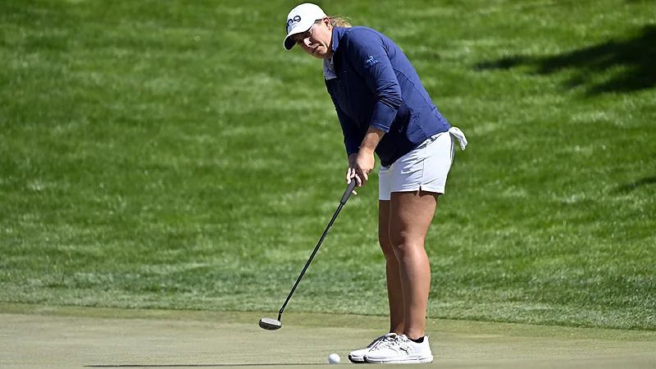
【羅開新聞中心Thomas LO綜合報導 圖╱Getty Images╱LPGA提供】結束三天的小組賽，女子美巡T-Mobile Match Play presented by MGM Rewards（LPGA比洞賽）星期六在拉斯維加斯的Shadow Creek Golf Course（影溪高爾夫球場）進行十六強與八強賽。Lauren Coughlin（蘿倫‧考芙琳）、Ariya Jutanugarn（艾莉雅‧茱塔努岡）、尹天琪（Angel Yin）率先進入四強名單。
在上午的十六強賽，美國女將考芙琳以贏兩洞，打敗小組賽三勝的金世煐（Sei Young Kim），並於八強賽，以贏一洞，力克強澳洲選手Stephanie Kyriacou（史蒂芬妮‧奇莉雅柯），取得星期天四強門票。
「是的，我會先在後面試推一下，想像果嶺速度。」考芙琳說：「我會想把球推到多遠，確定路線，然後深呼吸、試著放輕鬆的推出。」
前世界球后茱塔努岡上午以贏一洞淘汰南韓女將Narin An（安羅林），在八強賽則以贏四洞剩兩洞，在第十六洞提前終結對手瑞典女將Maja Stark（馬雅‧絲塔克）。
「我的願望就是：確保明天能打一整天。」茱塔努岡說：「這個星期我的狀況其實並不好，我還在練習一些動作，揮桿的感覺並不理想，因此到目前為止的一切，就像是一份禮物。我只有感謝、感恩。」
華裔美國人尹天琪上午跟日本女將西郷真央（Mao Saigo）打到第十六洞，以贏三洞剩兩洞取得八強門票，下午跟泰國球后Jeeno Thitikul（吉諾‧提蒂卡）也是打到第十六洞，成績為贏四洞剩兩洞。
「第十三洞的切球，的確讓我提昇信心，因為球場越來越難，果嶺像是混凝土一樣堅硬，相當難推。」尹天琪談到跟提蒂卡的比賽，她說：「現在回想才感到害怕，因為果嶺速度實在太快了。」
瑞典女將Madelene Sagstrom（瑪德琳‧莎格史壯）、法國女將Celine Boutier（席琳‧波蒂兒）兩人上午在十六強都打到延長賽，莎格史壯在第十九洞打敗西班牙選手Carlota Ciganda（卡蘿塔‧希甘達），波蒂兒則是在第二十八洞才終結對手南非選手Ashleigh Buhai（艾許蕾‧布海）。
莎格史壯跟波蒂兒的八強賽一路纏鬥，打到第十七洞仍是平手，由於天黑，兩人的八強賽暫停，比賽將於明天一早七點恢復進行，準決賽預計將於八點十五分開始。
波蒂兒說：「這是非常漫長的一天，感覺有點累，但我覺得下午的比賽非常精采，和瑪德琳（莎格史壯）來來回回，所以明天我還得繼續努力。」
星期天的四強賽，茱塔努岡將對決考芙琳，尹天琪則將跟莎格史壯、波蒂兒勝方一戰。

